Семантични HTML елементи

(HTML Semantic Elements)

ИзгоТвил: Симеон Марков

2024

1. Въведение в HTML5

* HTML5 е петата версия или издание на **Hypertext Markup Language** (HTML), стандартизиран описателен език, който определя как да се структурират уеб страниците.
* HTML5 помогна за решаването на много проблеми със съвместимостта, присъщи на HTML4, което изискваше собствени API или приставки като Flash и Silverlight.
* Първоначалните цели на дизайна за HTML5 включват поддръжка на усъвършенствани графики, вградена мултимедия като видео и аудио и други възможности.
* HTML5 въведе няколко важни функции, за да подобри начина, по който приложенията работят и как потребителите взаимодействат с HTML документите:
* Нови правила за анализ на HTML документи.
* Много нови атрибути за подобряване на дизайна на уебсайта.
* Премахване на остарели или излишни атрибути.
* Подобрения в съобщенията.
* Възможности за плъзгане и пускане.
* Офлайн редактиране.
* Локално уеб съхранение и кеширане на приложения.
* Регистрация на MIME и манипулатор на протоколи.
* Поддръжка на функционалност за геолокация.

1. Семантичен HTML
   * + Семантичният HTML, известен също като семантично маркиране, се отнася до използването на HTML тагове, които предават значението или семантиката на съдържанието, съдържащо се в тях.
     + Той пояснява вида на съдържанието и указва неговата йерархия.
     + Семантичния HTML е много важен за SEO оптимизацията.
     + Помага за лесното усвояване на структурата на сайта.
2. Семантични HTML тагове

* Семантичните HTML тагове са тагове, които определят значението на съдържанието, което съдържат.
* Тагове като **<header>**, **<article>**, и **<footer>** са семантични HTML тагове. Те ясно посочват ролята на съдържанието, което съдържат.
* Други тагове:

* Демонстрация с използване на несемантични и семантични тагове:
* Несемантични тагове:

* Семантични тагове:

1. Видове HTML семантични тагове

* HTML семантични тагове за структура.
* HTML семантични тагове за текст.

# HTML семантични тагове за структура:

* **<header>:** Заглавният таг дефинира съдържание, което трябва да се счита за уводна информация на страница или раздел
* **<nav>:** Тагът за навигация се използва за връзки за навигация. Той може да бъде вложен в <header> тага, но вторичните <nav> навигационни тагове също често се използват другаде на страницата.
* **<main>:** Този етикет съдържа основното съдържание (наричано още тялото) на страницата. Трябва да има само един етикет на страница.
* **<article>:** Тагът на статията дефинира съдържание, което може да стои независимо от страницата или сайта, на който се намира. Това не означава непременно "блог пост". Мислете за него по-скоро като за "дреха" – самостоятелен предмет, който може да се използва в различни контексти.
* **<section>:** Използването <section> е начин за групиране на близко съдържание на подобна тема. Етикетът на раздел се различава от етикета на статия. Тя не е непременно самостоятелна, но е част от нещо друго.
* **<aside>:** Настрана елемент определя съдържание, което е по-малко важно. Често се използва за странични ленти – области, които добавят допълнителна, но несъществена информация.
* **<footer>:**Използвате <footer> в долната част на страницата. Обикновено включва информация за контакт, информация за авторски права и известна навигация в сайта.

1. HTML семантични тагове за текст:

* **<h1**>: Етикетът H1 маркира заглавието от най-високо ниво. Обикновено има само едно заглавие H1 на страница.
* **<h2> към <h6>:** Подзаглавията на различни нива на важност. Може да има няколко заглавия от едно и също ниво на една страница.
* **<p> (параграф):** Самостоятелен абзац от текст.
* **<a>:** Използва се за маркиране на хипервръзка от една страница към друга.
* **<ol> (подреден списък):** Списък на елементите, които се показват в определен ред, като се започне с водещи символи. Един **<li>** етикет (елемент от списък) съдържа един елемент в списъка.
* **<ul> (неподреден списък):** Списък на елементите, които не е необходимо да се показват в определен ред, като се започне с поредни номера. Един **<li>** етикет (елемент от списък) съдържа един елемент от списъка
* **<q>:** Цитат от текста. Използва се **<blockquote>** за дълги, многоредови котировки и <q> за по-кратки, вградени котировки.
* **<em> (подчертаване):** Използва се за текст, който трябва да бъде подчертан.
* **<strong>:** Използва се за текст, който трябва да бъде силно подчертан.
* **<code>**: Блок от компютърен код.

1. Защо трябва да се използват семантични HTML тагове?

* HTML таговете са по-лесни за четене и разбиране – например от уеб разработчиците, които преглеждат кода – има две по-конкретни причини, поради които винаги трябва да използвате семантични тагове.

1. **Достъпност:** За зрящите потребители е лесно да идентифицират различните части на дадена уеб страница. Горните, долните колонтитули и основното съдържание са незабавно визуално очевидни:

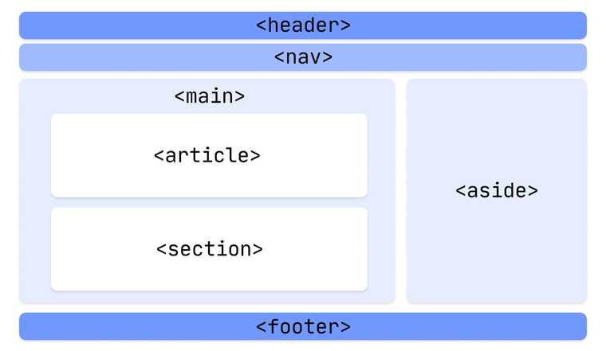

1. **SEO:** Семантичните HTML тагове са важни за SEO (оптимизация за търсачки), защото показват ролята на съдържанието в таговете. Това увеличава шансовете съдържанието ви да бъде избрано като кандидат за класиране на страницата с резултати от търсенето (SERP) за подходящи ключови думи.
2. Семантични HTML съвети & Най-добри практики
3. **Не използвайте семантични HTML тагове за стилизиране:** Точно както не бихте използвали <a> маркер за текст "без връзка", само за да го направите син и подчертан, не трябва да използвате други семантични тагове за чисто стилистични цели.
4. **Вложете заглавните тагове с мисъл за семантиката:** Винаги се подреждат заглавните елементи по важност:

1. A screenshot of a computer

   Description automatically generated**Не копирайте само визуалното си оформление:** HTML реализацията не трябва да бъде просто дубликат на визуалното оформление. Вместо товатятрябва да следва семантичната структура на страницата:
2. Обектен модел за достъпност (AOM)

* Тъй като браузърът анализира полученото съдържание, той изгражда обектния модел на документа (DOM) и CSS обектния модел (CSSOM). След това изгражда и дърво за достъпност.
* Помощни устройства, като например екранни четци, използват AOM за анализ и интерпретиране на съдържание. DOM е дърво на всички възли в документа.
* AOM е като семантична версия на DOM.

1. **Код без семантични тагове:**

1. **Код със семантични тагове:**

Сравнение между двете структури:

* Във втората екранна снимка има четири знакови роли във втория кодов блок. Той използва семантични забележителности удобно име <header>, <main>, <footer>, и <nav> за "навигация". Забележителностите осигуряват структура на уеб съдържанието и гарантират, че важни части от съдържанието са лесни за навигация.

1. Допълнителни тагове

* **Мултимедийните тагове:** позволяват вмъкване на разнообразно съдържание във следните формати:

1. Видео формати: **mp4**, **WebM**, **Ogg**.
2. Аудио формати: **mp3, WAV**.

* **<video**>:вмъква видео файл, използва се съвместно с **<track>** и **<source>** елементи.
* **<audio**>: вмъква аудио файл. Работи по подобие на **<video>** тага.
* **<track**>:задава субтитри, надписи или други текстови файлове, които да се показват докато се изпълнява медията.
* **<source>**: указва типа и местоположението на файла.
* **<embed**>: задава контейнер за външно приложение (напр. плъгин).
* **<object>:** задава вмъкнат обект вътре в HTML документа.
* **<param>**: служи за изпращане на параметри към вмъкнатия обект.
* **Canvas:** изчертава 2D графики посредством JavaScript.
* **SVG:** е език за описание на 2D графики посредством XML.

1. Предимства на семантичния HTML

* Семантичните HTML тагове помагат на търсачките да разберат значението и контекста на уеб страниците.
* Чрез осигуряване на ясно разбиране на вашия контекст, помага при класирането на вашите страници.
* Страниците, направени със семантични елементи, улесняват четенето.
* Тя осигурява по-голяма достъпност и по-добро потребителско изживяване.
* Браузърът може да интерпретира кода по-добре с помощта на семантичен HTML.

1. Сравнение

|  |  |
| --- | --- |
| Семантични елементи | Несемантични елементи |
| Те имат смисъл | Те нямат смисъл |
| Те описват как съдържанието в тях трябва да се държи | Те могат да съдържат всичко |
| Те имат специфични атрибути за тяхната структура | Атрибутът "клас" може да се използва за работа с тяхната структура |

1. Източници

* [**https://www.geeksforgeeks.org/difference-between-semantic-and-non-semantic-elements/**](https://www.geeksforgeeks.org/difference-between-semantic-and-non-semantic-elements/)
* <https://www.merkle.com/en/merkle-now/articles-blogs/2023/what--why---how-of-semantic-html.html>
* <https://www.techtarget.com/whatis/definition/HTML5>
* <https://web.dev/learn/html/semantic-html>
* <https://www.semrush.com/blog/semantic-html5-guide/>
* <https://webacademy.bg/wp-content/uploads/2018/01/HTML5.pdf>
* <https://webfe.wordpress.com/html/%D1%81%D0%B5%D0%BC%D0%B0%D0%BD%D1%82%D0%B8%D1%87%D0%B5%D0%BD-html/>